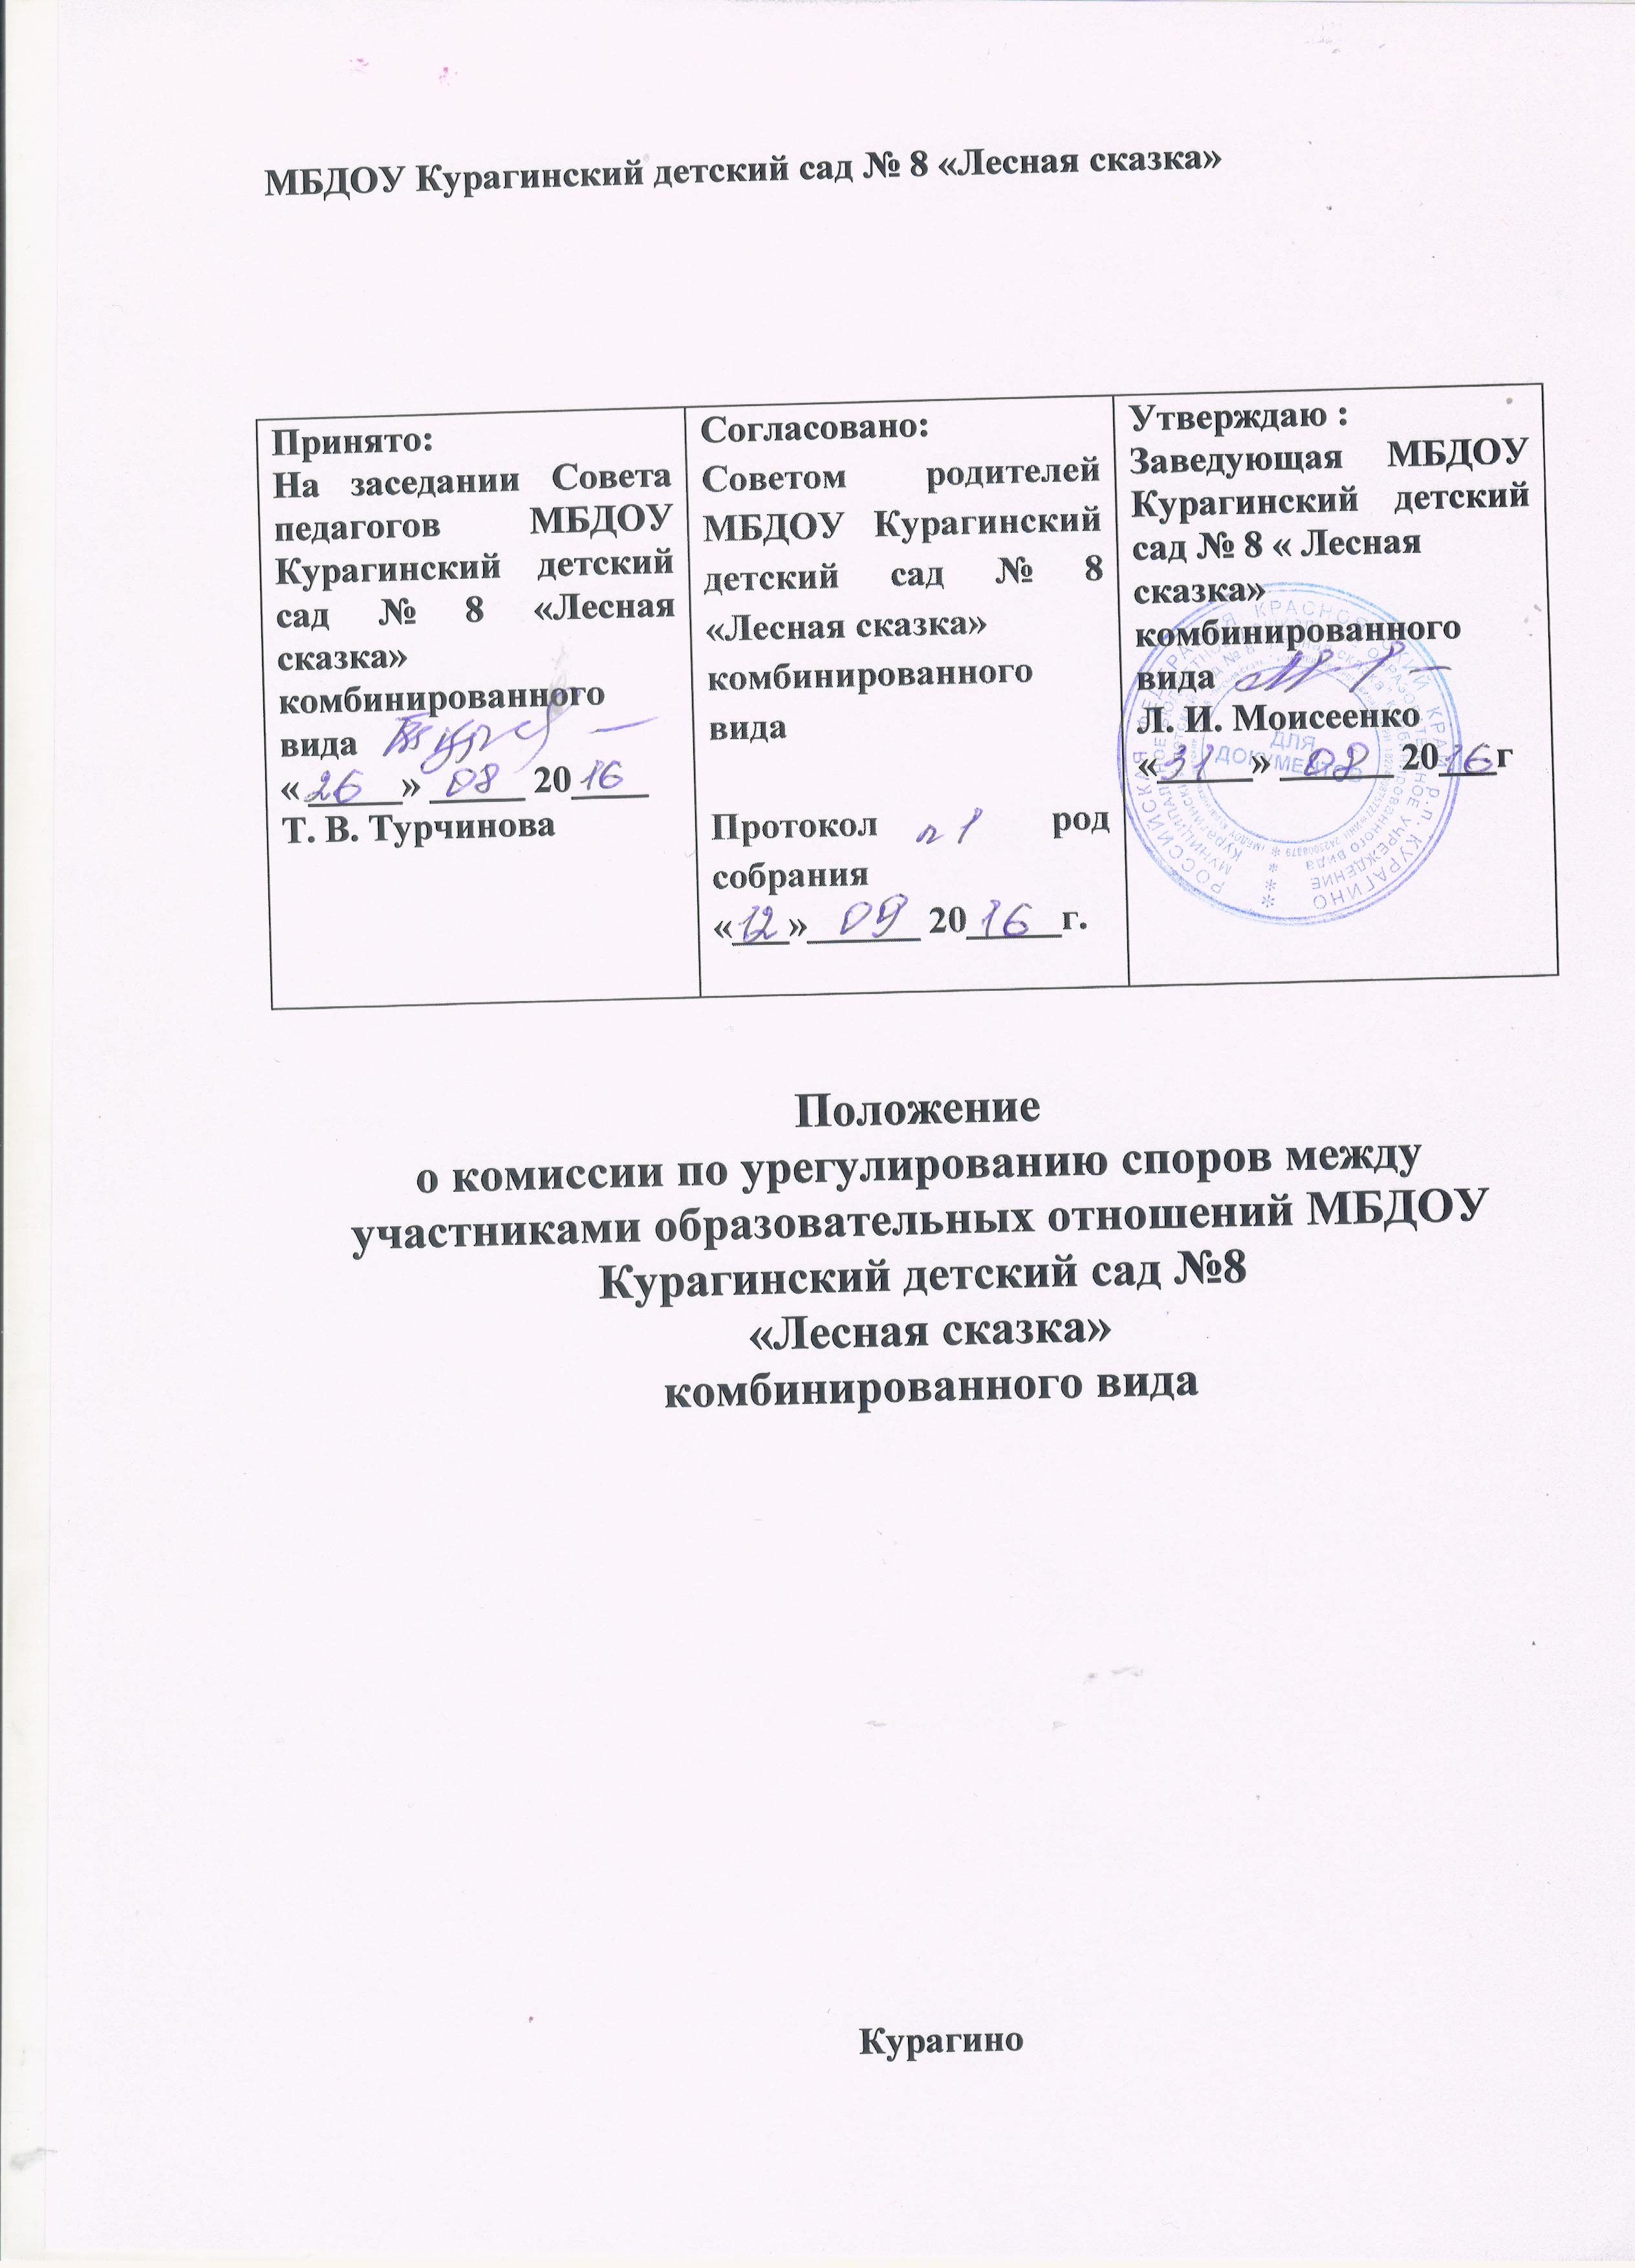
1. Общие положения
1.1. Настоящее Положение о комиссии по урегулированию споров между участниками образовательных отношений (далее Положение) разработано на основании Федерального закона № 273-ФЗ от 29.12. 2012. «Об образовании в Российской Федерации» (пункт 4 статья 45) с целью регламентации порядка ее создания, организации работы, принятия решений.
1.2. Комиссия по урегулированию споров между участниками образовательных отношений (далее Комиссия) МБДОУ Курагинский детский сад №8 «Лесная сказка» (далее МБДОУ) создается в целях урегулирования разногласий между участниками образовательных отношений (воспитанников, родителей (законных представителей), педагогических работников и представителей администрации МБДОУ по вопросам реализации права на дополнительное образование в случаях:
1.2.1. Конфликт интересов педагогического работника - ситуация при которой у педагогического работника возникает личная заинтересованность в получении материальной выгоды или иного преимущества, и которая влияет или может повлиять на надлежащее исполнение педагогическим работником профессиональных обязанностей вследствие противоречия между его личной заинтересованностью и интересами воспитанников, родителей (законных представителей несовершеннолетних воспитанников). Под конфликтом интересов подразумевается заинтересованность педагогического работника в получении материальной выгоды при выполнении им своей работы: педагог ведет занятия и платные занятия у одних и тех же обучающихся; получение подарков и услуг; участие в формировании списка возрастной группы, участие в жюри конкурсных мероприятий, смотров с участием своих воспитанников, небезвыгодные предложения педагогу от родителей воспитанников, небескорыстное использование возможностей родителей воспитанников, нарушение установленных в МБДОУ запретов и.т.д.;
1.2.2. применения локальных нормативных актов;
1.2.2.обжалования решений о применении к воспитанникам дисциплинарного
взыскания.
2. Порядок создания, организации работы, принятия решений Комиссией
2.1. Комиссия избирается на заседании общего собрания работников и представителей воспитанников открытым голосованием в количестве 5
человек сроком на один календарный год.
2.2. В состав Комиссии входят представитель родителей (законных представителей) воспитанников, представитель работников МБДОУ, представитель несовершеннолетних воспитанников (при их отсутствии - работник МБДОУ, защищающий интересы воспитанников: заместитель заведующего по ВОР, старший воспитатель, педагог-психолог и т.д.).
2.3. Председателя Комиссии выбирают из числа членов Комиссии большинством голосов путем открытого голосования в рамках проведения заседания общего собрания работников и представителей воспитанников.
2.4. Срок полномочия председателя один год без права переизбраться на второй срок.
2.5. Комиссия принимает заявления от педагогов, сотрудников, воспитанников и их родителей (законных представителей) в письменной форме.
2.6. Комиссия по поступившим заявлениям разрешает возникающие конфликты только на территории МБДОУ, только в полном составе и в определенное время (в течение 3-х дней с момента поступления заявления), заранее оповестив заявителя и ответчика.
2.7. Решение Комиссии принимается большинством голосов и фиксируется в протоколе заседания Комиссии. Комиссия самостоятельно определяет сроки принятия решения в зависимости от времени, необходимого для детального рассмотрения конфликта, в том числе для изучения документов, сбора информации и проверки ее достоверности.
2.8. Председатель Комиссии имеет право оспорить решение членов комиссии.
2.9.Председатель Комиссии в своих действиях независим, если это не противоречит Уставу МБДОУ, законодательству РФ.
2.10.Председатель в одностороннем порядке имеет право пригласить для профилактической беседы педагога, сотрудника, воспитанника и его родителей (законных представителей), не собирая для этого весь состав Комиссии.
2.11.Председатель имеет право обратиться за помощью к заведующему Учреждения для разрешения особо острых конфликтов.
2.12.Председатель и члены Комиссии не имеют права разглашать информацию, поступающую к ним. Никто, кроме членов Комиссии, не имеет доступа к информации. В случае необходимости заведующий МБДОУ получает достоверную информацию по его запросу.
2.13.Комиссия несет персональную ответственность за принятие решений.
2.14.Решение Комиссии является обязательным для всех участников образовательных отношений в МБДОУ и подлежит исполнению в сроки, предусмотренные указанным решением.
2.15.Решение Комиссии может быть обжаловано в установленном законодательством Российской Федерации порядке.
3.Права членов Комиссии
Комиссия имеет право:
3.1.принимать к рассмотрению заявления любого участника образовательных отношений при несогласии с решением или действием руководителя, педагога, родителя (законного представителя) воспитанника;
3.2. принять решение по каждому спорному вопросу, относящемуся к ее компетенции;
3.3. запрашивать дополнительную документацию, материалы для проведения
самостоятельного изучения вопроса;
3.4. рекомендовать приостанавливать или отменять ранее принятое решение на основании проведенного изучения при согласии конфликтующих сторон;
3.5. рекомендовать изменения в локальных актах МБДОУ с целью демократизации основ управления или расширения прав участников образовательных отношений.
4. Обязанности членов Комиссии
Члены Комиссии обязаны:
4.1. присутствовать на всех заседаниях комиссии;
4.2. принимать активное участие в рассмотрении поданных заявлений в устной или письменной форме;
4.3. принимать решение по заявленному вопросу открытым голосованием (решение считается принятым, если за него проголосовало большинство членов комиссии при присутствии ее членов в полном составе);
4.4. принимать своевременно решение, если не оговорены дополнительные сроки рассмотрения заявления;
4.5. давать обоснованный ответ заявителю в устной или письменной форме в соответствии с пожеланием заявителя;
4.6. один раз в год Председатель Комиссии предоставляет отчет о проделанной работе.
5. Документация
5.1.Документация Комиссии выделяется в отдельное делопроизводство.
5.2.Заседания Комиссии оформляются протоколом.
5.3.Утверждение состава Комиссии и назначение ее председателя оформляются приказом по МБДОУ.
5.4.Протоколы заседаний Комиссии сдаются вместе с отчетом за год заведующему МБДОУ и хранятся в документах три года.

